**江苏赛立科技河湖长制管理系统部署（安装）说明书**

王化宝

**目录**

一 .安装配置JDK 3

二 .安装Tomcat 8

三 .安装部署数据库 11

四 .部署项目 13

一 .安装配置JDK

1.JDK的下载地址: <http://www.oracle.com/technetwork/java/javase/downloads/index.html>

点开链接看到如下所图的界面：

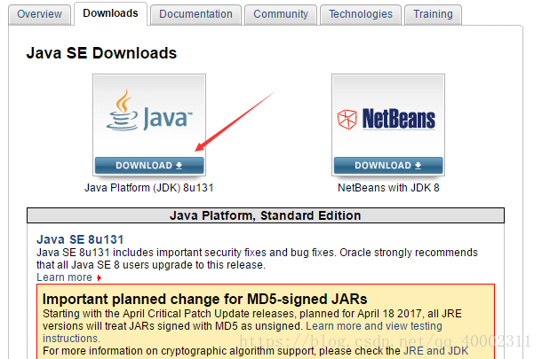

2.点击上图中箭头所指的地方，会出现下面的这个界面，此时需要根据你的电脑系统来进行对应的版本进行选择，在选择版本和下载之前你需要首先接收协议，具体界面如下图所示：

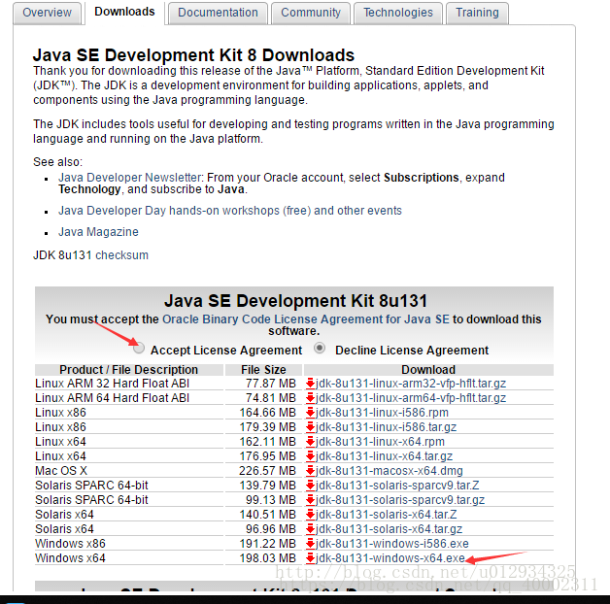

3.下载成功后，双击以后进行JDK的安装（注意：修改安装地址）

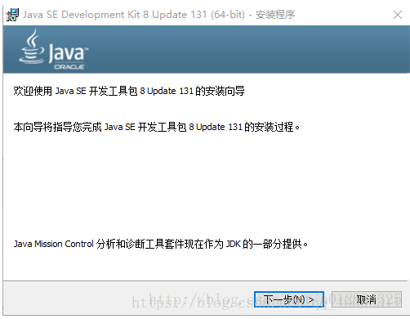

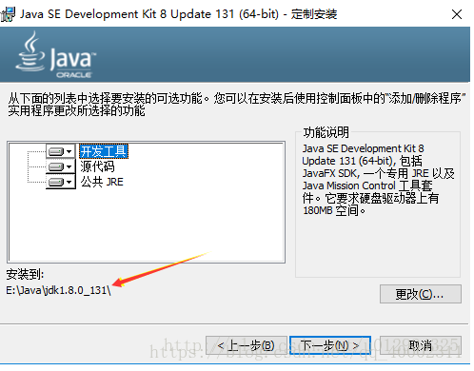

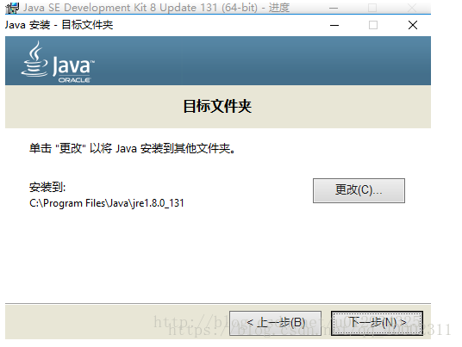

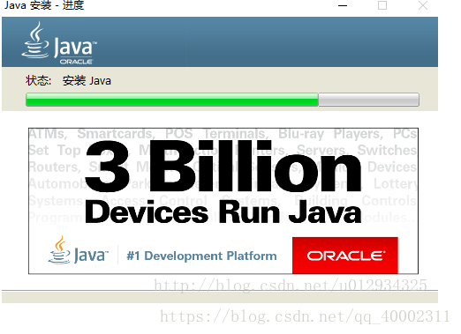

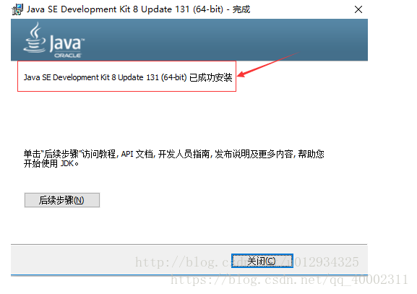

4.安装成功后，进行环境变量的配置

右键我的电脑—属性—-高级系统设置就会看到下面的界面：

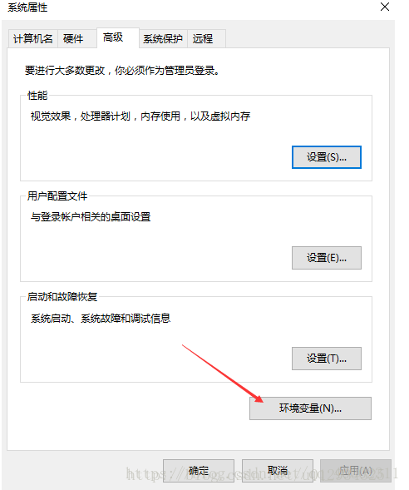

5.点击上图中的环境变量，然后开始环境变量的配置：

点击系统变量下面的新建按钮，变量名JAVA_HOME（代表你的JDK安装路径），值对应的是你的JDK的安装路径。

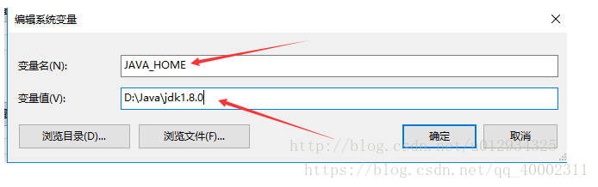

继续在系统变量里面新建一个CLASSPATH变量，其变量值如下图所示：

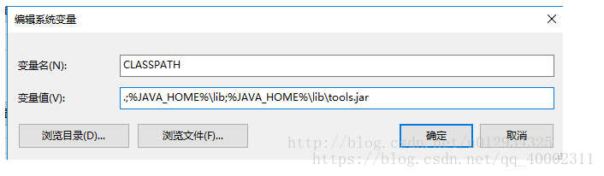

注意：最前面有一个英文状态下的小圆点

在你的系统变量里面找一个变量名是PATH的变量，需要在它的值域里面追加一段如下的代码：

%JAVA_HOME%\bin;%JAVA_HOME%\jre\bin;

注：此时你应该在你原有的值域后面追加，记得在原有的值域后面记得添加一个英文状态下的分号；

6.测试自己所配置的环境变量是否正确

WINDOWS+R键，输入cmd，进入命令行界面，如下所示：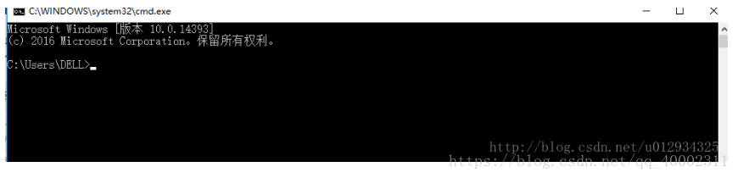

输入java -version命令，可以出现如下图的提示，你可以看你安装的JDK版本。

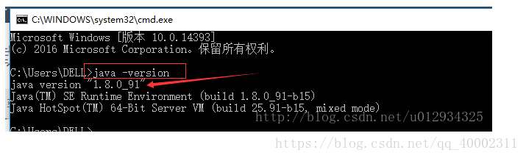

输入javac命令可以出现如下的提示：

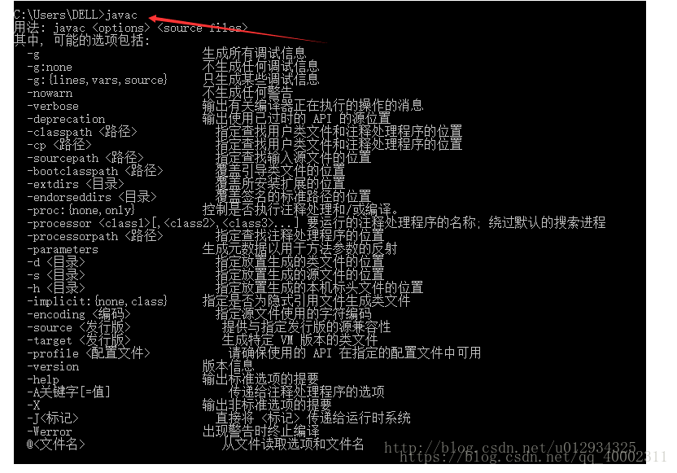

输入java命令就会出现如下图所示的结果

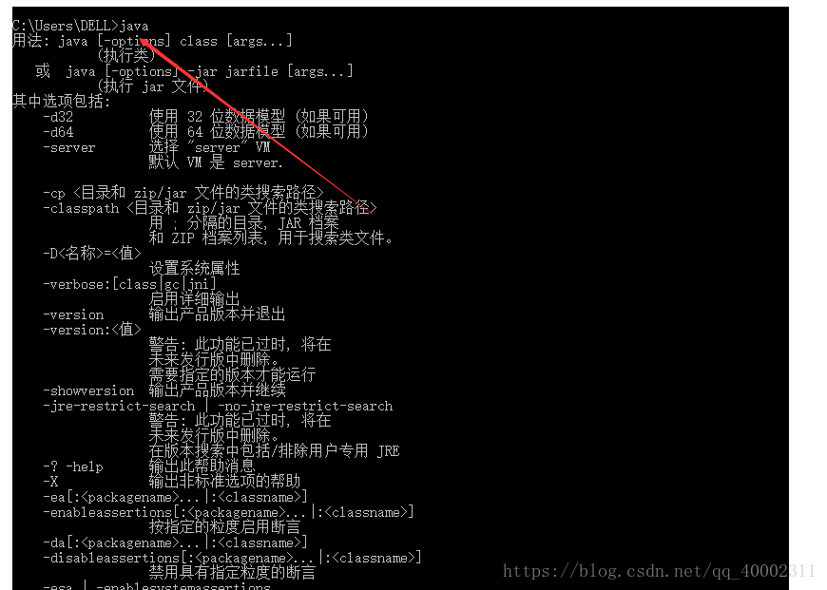

二 .安装Tomcat

下载Tomcat安装程序包：http://tomcat.apache.org/

点击【Download】跳转到如下图所示的下载页面

点击左侧要下载的版本，选择Tomcat9.0（也可以选择其它）

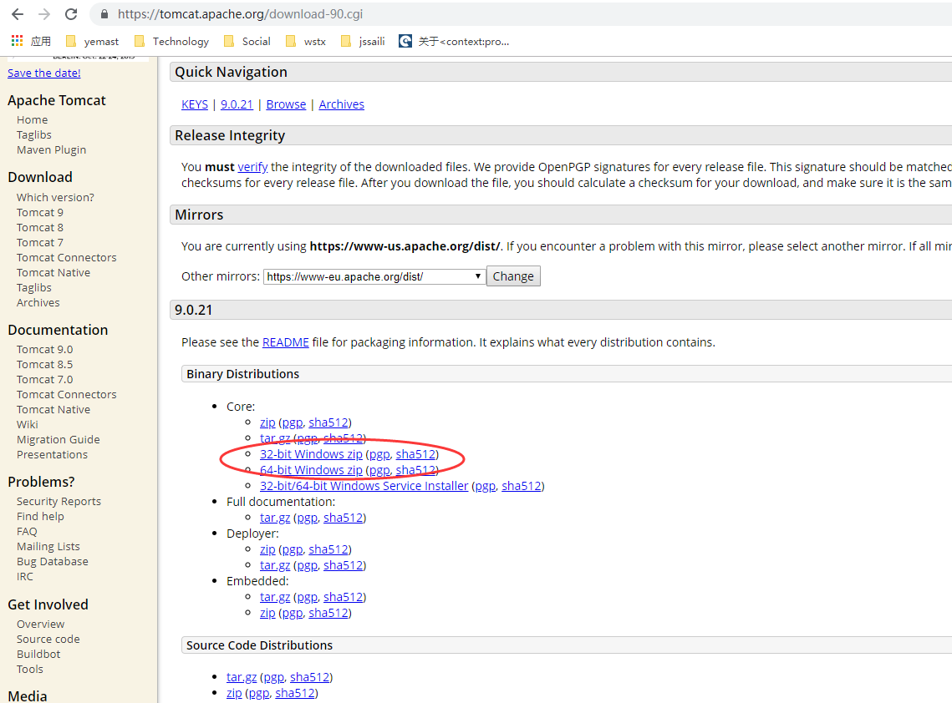

选择要下载的文件类型

tar.gz文件是Linux操作系统下的安装版本

exe文件是Windows系统下的安装版本

zip文件是Windows系统下的压缩版本

下载完成后，解压或者安装,目录

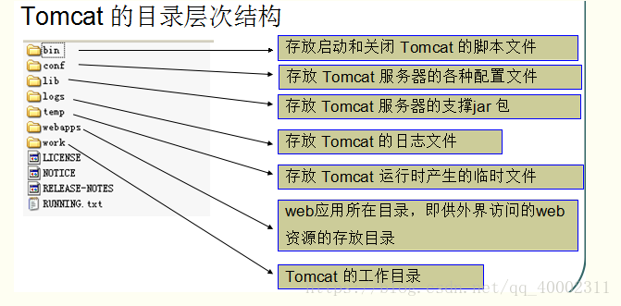

配置Tomcat环境变量

变量名：CATALINA_HOME

变量值：C:\Program Files\Tomcat 9.0.21(注意：实际安装Tomcat的路径)

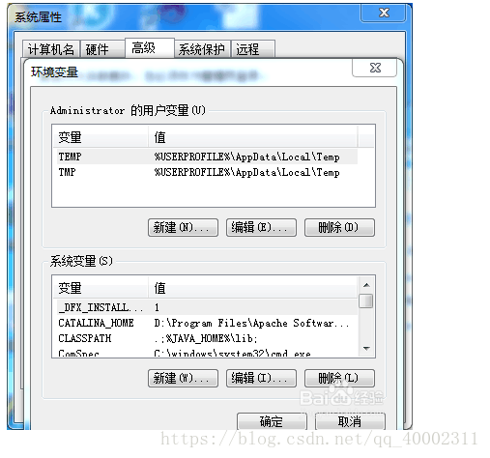

测试Tomcat

双击bin文件下点击tomcatX.exe或者点击startup.bat启动tomcat

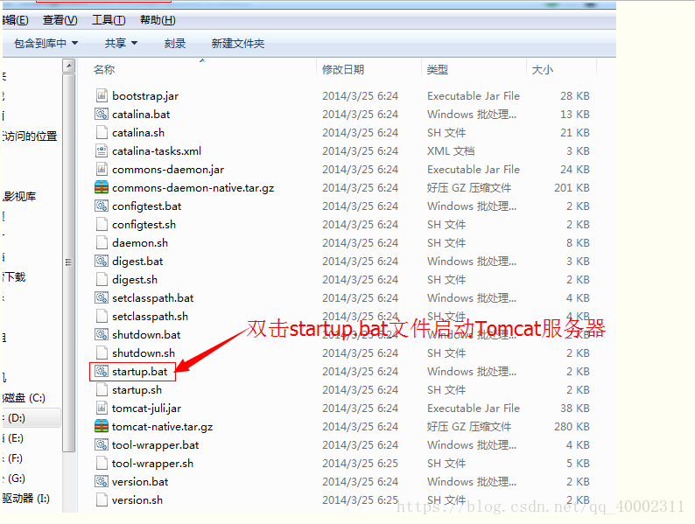

注意：如果一闪而过，可能环境变量配置错误

Tomcat的端口号默认8080，但可能会被其他程序占用，所以需要修改端口号

以apache-tomcat-9.0.21为例，进入tomcat安装目录，编辑文件“安装目录\apache-tomcat-9.0.21\conf\server.xml”（可以用记事本打开）

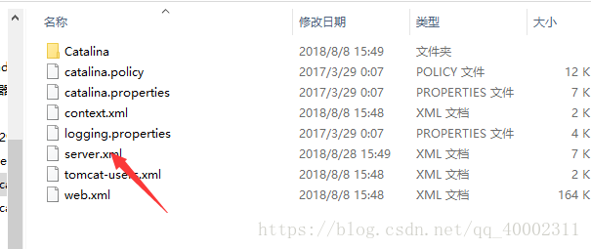

在server.xml文件中依次查找并修改端口号：

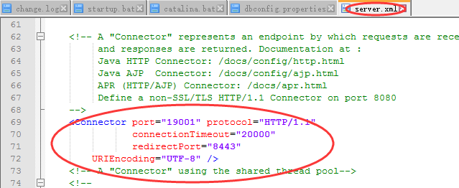

把8080修改成其他，例如：9999 或8088或19001

打开浏览器输入 http://localhost:8080,如果能打tomcat网址表示已经启动,如下图

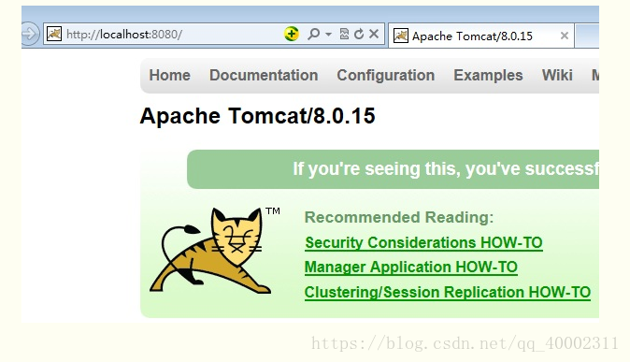

三 .安装部署数据库

1.下载mysql安装包<https://dev.mysql.com/downloads/mysql/>

页面拖到最下面，如图点击下载

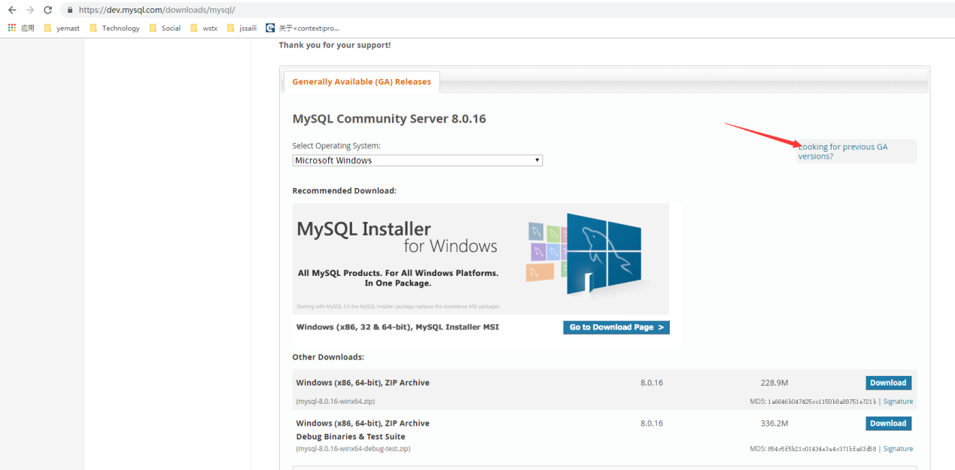

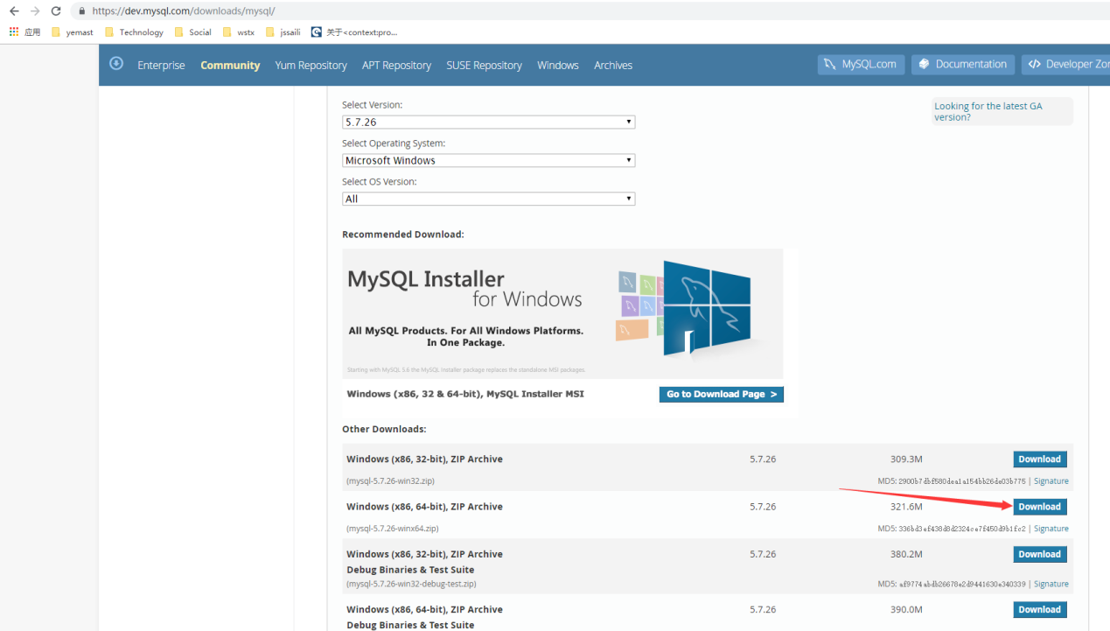

2.解压下载的文件，复制解压后的文件到指定目录，我这里时放到了C:\devsoftware目录下

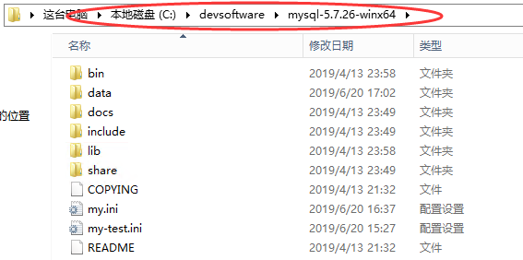

3.新建my.ini文件（可以通过新建文本文件然后把名称改成my.ini）,如图，填写内容

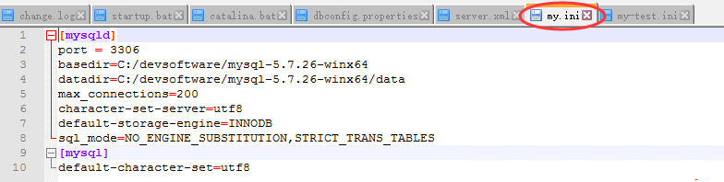

4.以管理员身份打开cmd,切换到\bin目录下,输入:

mysqld install

安装过后再输入以下命令初始化:

mysqld --initialize

初始化之后再输入以下命令启动:

net start mysql

5. 登录数据库并修改密码

进入数据库,因为没有密码 ，回车即可进入

mysql -u root –p

修改root 密码

set password = password('新密码')

四 .部署项目

将javaweb项目的war包放入Tomcat的webapp下

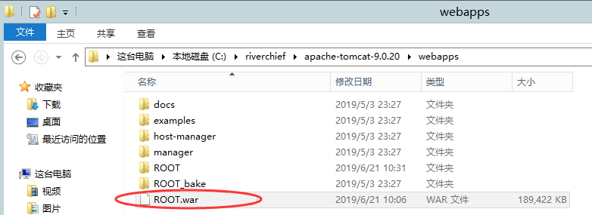

然后启动tomcat，在tomcat安装目录下的bin中的startup.bat。（启动后，会弹出控制台窗口，等到项目运行完，不用tomcat的时候才能关闭）

最后，在浏览器输入地址:[http://106.15.234.8:19001](http://106.15.234.8:19001/)